Міністерство освіти і науки України

Національний технічний університет України

«Київський політехнічний інститут імені Ігоря Сікорського»

Факультет інформатики та обчислювальної техніки

Кафедра обчислювальної техніки

Лабораторна робота №4

з дисципліни *« Методи оптимізації та планування »* на тему

«Проведення трьохфакторного експерименту при використанні рівняння регресії з урахуванням ефекту взаємодії»

Виконала:

студентка II курсу ФІОТ

групи ІО – 91

Копернак Єлизавета

Номер залікової книжки: 9118

Перевірив:

ас. Регіда П.Г.

Київ – 2021

**Мета**

провести повний трьохфакторний експеримент. Знайти рівняння регресії адекватне об'єкту.

**Завдання на лабораторну роботу**

1. Скласти матрицю планування для повного трьохфакторного експерименту.
2. Провести експеримент, повторивши N раз досліди у всіх точках факторного простору і знайти значення відгуку Y. Знайти значення Y шляхом моделювання випадкових чисел у певному діапазоні відповідно варіанту.

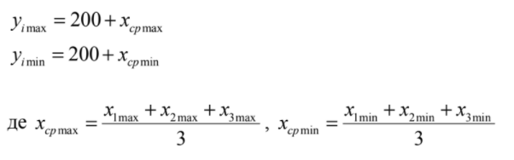

1. Знайти коефіцієнти рівняння регресії та записати його.
2. Провести 3 статистичні перевірки - за критеріями Кохрена, Стьюдента, Фішера.
3. Зробити висновки по адекватності регресії та значимості окремих коефіцієнтів і записати скореговане рівняння регресії.
4. Написати комп'ютерну програму, яка усе це виконує.

**Варіант завдання**



Xcp max = 95/3 ≈ 32

Xcp min = -5/3 ≈ -2

Ymax = 232

Ymin = 195

**Роздруківка тексту програми:**

import random  
import numpy as np  
import sklearn.linear_model as lm  
from scipy.stats import f, t  
from numpy.linalg import solve  
  
  
def regression(x, b):  
 y = sum([x[i] * b[i] for i in range(len(x))])  
 return y  
  
  
def dispersion(y, y_aver, n, m):  
 res = []  
 for i in range(n):  
 s = sum([(y_aver[i] - y[i][j]) ** 2 for j in range(m)]) / m  
 res.append(round(s, 3))  
 return res  
  
  
def planing_matrix_interaction_effect(n, m):  
 x_normalized = [[1, -1, -1, -1],  
 [1, -1, 1, 1],  
 [1, 1, -1, 1],  
 [1, 1, 1, -1],  
 [1, -1, -1, 1],  
 [1, -1, 1, -1],  
 [1, 1, -1, -1],  
 [1, 1, 1, 1]]  
 y = np.zeros(shape=(n, m), dtype=np.int64)  
 for i in range(n):  
 for j in range(m):  
 y[i][j] = random.randint(y_min, y_max)  
  
 for x in x_normalized:  
 x.append(x[1] * x[2])  
 x.append(x[1] * x[3])  
 x.append(x[2] * x[3])  
 x.append(x[1] * x[2] * x[3])  
  
 x_normalized = np.array(x_normalized[:len(y)])  
 x = np.ones(shape=(len(x_normalized), len(x_normalized[0])), dtype=np.int64)  
  
 for i in range(len(x_normalized)):  
 for j in range(1, 4):  
 if x_normalized[i][j] == -1:  
 x[i][j] = x_range[j - 1][0]  
 else:  
 x[i][j] = x_range[j - 1][1]  
  
 for i in range(len(x)):  
 x[i][4] = x[i][1] * x[i][2]  
 x[i][5] = x[i][1] * x[i][3]  
 x[i][6] = x[i][2] * x[i][3]  
 x[i][7] = x[i][1] * x[i][3] * x[i][2]  
  
 print(**f'**\n**Planning matrix for n =** {n}**, m =** {m}**:'**)  
 print(**'**\n**With coded factor values:'**)  
 print(**'**\n **X0 X1 X2 X3 X1X2 X1X3 X2X3 X1X2X3 Y1 Y2 Y3'**)  
 print(np.concatenate((x, y), axis=1))  
 print(**'**\n**Normalized values of factors:**\n**'**)  
 print(x_normalized)  
  
 return x, y, x_normalized  
  
  
def find_coef(X, Y, norm=False):  
 skm = lm.LinearRegression(fit_intercept=False)  
 skm.fit(X, Y)  
 B = skm.coef_  
  
 if norm == 1:  
 print(**'**\n**Coefficients of the regression equation with normalized X:'**)  
 else:  
 print(**'**\n**Coefficients of the regression equation:'**)  
 B = [round(i, 3) for i in B]  
 print(B)  
 return B  
  
  
def bs(x, y, y_aver, n):  
 res = [sum(1 * y for y in y_aver) / n]  
 for i in range(7):  
 b = sum(j[0] * j[1] for j in zip(x[:, i], y_aver)) / n  
 res.append(b)  
 return res  
  
  
def kriteriy_studenta2(x, y, y_aver, n, m):  
 S_kv = dispersion(y, y_aver, n, m)  
 s_kv_aver = sum(S_kv) / n  
 s_Bs = (s_kv_aver / n / m) ** 0.5  
 Bs = bs(x, y, y_aver, n)  
 ts = [round(abs(B) / s_Bs, 3) for B in Bs]  
  
 return ts  
  
  
def kriteriy_studenta(x, y_average, n, m, dispersion):  
 dispersion_average = sum(dispersion) / n  
 s_beta_s = (dispersion_average / n / m) ** 0.5  
  
 beta = [sum(1 * y for y in y_average) / n]  
 for i in range(3):  
 b = sum(j[0] * j[1] for j in zip(x[:,i], y_average)) / n  
 beta.append(b)  
  
 t = [round(abs(b) / s_beta_s, 3) for b in beta]  
  
 return t  
  
  
def kriteriy_fishera(y, y_average, y_new, n, m, d, dispersion):  
 S_ad = m / (n - d) * sum([(y_new[i] - y_average[i])**2 for i in range(len(y))])  
 dispersion_average = sum(dispersion) / n  
  
 return S_ad / dispersion_average  
  
  
def check(X, Y, B, n, m, norm=False):  
  
 f1 = m - 1  
 f2 = n  
 f3 = f1 * f2  
 q = 0.05  
  
 y_aver = [round(sum(i) / len(i), 3) for i in Y]  
 print(**'**\n**Average value y:'**, y_aver)  
  
 dispersion_arr = dispersion(Y, y_aver, n, m)  
  
 qq = (1 + 0.95) / 2  
 student_cr_table = t.ppf(df=f3, q=qq)  
  
 ts = kriteriy_studenta2(X[:, 1:], Y, y_aver, n, m)  
  
 temp_cohren = f.ppf(q=(1 - q / f1), dfn=f2, dfd=(f1 - 1) * f2)  
 cohren_cr_table = temp_cohren / (temp_cohren + f1 - 1)  
 Gp = max(dispersion_arr) / sum(dispersion_arr)  
  
 print(**'Dispersion y:'**, dispersion_arr)  
  
 print(**f'Gp =** {Gp}**'**)  
 if Gp < cohren_cr_table:  
 print(**f'With probability** {1-q} **the variances are homogeneous'**)  
 else:  
 print(**"It is necessary to increase the number of experiments"**)  
 m += 1  
 with_interaction_effect(n, m)  
  
 print(**"**\n**Student's criterion:**\n**"**, ts)  
 res = [t for t in ts if t > student_cr_table]  
 final_k = [B[i] for i in range(len(ts)) if ts[i] in res]  
 print(**'**\n**The coefficients {} are statistically insignificant, so we exclude them from the equation.'**.format(  
 [round(i, 3) for i in B if i not in final_k]))  
  
 y_new = []  
 for j in range(n):  
 y_new.append(regression([X[j][i] for i in range(len(ts)) if ts[i] in res], final_k))  
  
 print(**f'**\n**The value of "y" with coefficients** {final_k}**'**)  
 print(y_new)  
  
 d = len(res)  
 if d >= n:  
 print(**'**\n**F4 <= 0'**)  
 print(**''**)  
 return  
 f4 = n - d  
  
 Fp = kriteriy_fishera(Y, y_aver, y_new, n, m, d, dispersion_arr)  
  
 Ft = f.ppf(dfn=f4, dfd=f3, q=1 - 0.05)  
  
 print(**"**\n**Fisher's adequacy check"**)  
 print(**'Fp ='**, Fp)  
 print(**'Ft ='**, Ft)  
 if Fp < Ft:  
 print(**'The mathematical model is adequate to the experimental data'**)  
 return True  
 else:  
 print(**'The mathematical model is not adequate to the experimental data'**)  
 return False  
  
  
def with_interaction_effect(n, m):  
 X, Y, X_norm = planing_matrix_interaction_effect(n, m)  
  
 y_aver = [round(sum(i) / len(i), 3) for i in Y]  
  
 B_norm = find_coef(X_norm, y_aver, norm=True)  
  
 return check(X_norm, Y, B_norm, n, m, norm=True)  
  
  
def planning_matrix_linear(n, m, x_range):  
 x_normalized = np.array([[1, -1, -1, -1],  
 [1, -1, 1, 1],  
 [1, 1, -1, 1],  
 [1, 1, 1, -1],  
 [1, -1, -1, 1],  
 [1, -1, 1, -1],  
 [1, 1, -1, -1],  
 [1, 1, 1, 1]])  
 y = np.zeros(shape=(n,m))  
 for i in range(n):  
 for j in range(m):  
 y[i][j] = random.randint(y_min,y_max)  
  
 x_normalized = x_normalized[:len(y)]  
  
 x = np.ones(shape=(len(x_normalized), len(x_normalized[0])))  
 for i in range(len(x_normalized)):  
 for j in range(1, len(x_normalized[i])):  
 if x_normalized[i][j] == -1:  
 x[i][j] = x_range[j-1][0]  
 else:  
 x[i][j] = x_range[j-1][1]  
  
 print(**'**\n**Planning matrix:'** )  
 print(**'**\n **X0 X1 X2 X3 Y1 Y2 Y3 '**)  
 print(np.concatenate((x, y), axis=1))  
  
 return x, y, x_normalized  
  
  
def regression_equation(x, y, n):  
 y_average = [round(sum(i) / len(i), 2) for i in y]  
  
 mx1 = sum(x[:, 1]) / n  
 mx2 = sum(x[:, 2]) / n  
 mx3 = sum(x[:, 3]) / n  
  
 my = sum(y_average) / n  
  
 a1 = sum([y_average[i] * x[i][1] for i in range(len(x))]) / n  
 a2 = sum([y_average[i] * x[i][2] for i in range(len(x))]) / n  
 a3 = sum([y_average[i] * x[i][3] for i in range(len(x))]) / n  
  
 a12 = sum([x[i][1] * x[i][2] for i in range(len(x))]) / n  
 a13 = sum([x[i][1] * x[i][3] for i in range(len(x))]) / n  
 a23 = sum([x[i][2] * x[i][3] for i in range(len(x))]) / n  
  
 a11 = sum([i ** 2 for i in x[:, 1]]) / n  
 a22 = sum([i ** 2 for i in x[:, 2]]) / n  
 a33 = sum([i ** 2 for i in x[:, 3]]) / n  
  
 X = [[1, mx1, mx2, mx3], [mx1, a11, a12, a13], [mx2, a12, a22, a23], [mx3, a13, a23, a33]]  
 Y = [my, a1, a2, a3]  
 B = [round(i, 2) for i in solve(X, Y)]  
  
 print(**'**\n**Regression equation:'**)  
 print(**f'y =** {B[0]} **+** {B[1]}**\*x1 +** {B[2]}**\*x2 +** {B[3]}**\*x3'**)  
  
 return y_average, B  
  
  
def linear(n, m):  
 f1 = m - 1  
 f2 = n  
 f3 = f1 * f2  
 q = 0.05  
  
 x, y, x_norm = planning_matrix_linear(n, m, x_range)  
  
 y_average, B = regression_equation(x, y, n)  
  
 dispersion_arr = dispersion(y, y_average, n, m)  
  
 temp_cohren = f.ppf(q=(1 - q / f1), dfn=f2, dfd=(f1 - 1) * f2)  
 cohren_cr_table = temp_cohren / (temp_cohren + f1 - 1)  
 Gp = max(dispersion_arr) / sum(dispersion_arr)  
  
 print(**'**\n**Cochren test:**\n**'**)  
 print(**f'Calculated value: Gp =** {Gp}**'  
 f'**\n**Tabular value: Gt =** {cohren_cr_table}**'**)  
 if Gp < cohren_cr_table:  
 print(**f'With probability** {1-q} **the variances are homogeneous.'**)  
 else:  
 print(**"It is necessary to increase the number of experiments"**)  
 m += 1  
 linear(n, m)  
  
 qq = (1 + 0.95) / 2  
 student_cr_table = t.ppf(df=f3, q=qq)  
 student_t = kriteriy_studenta(x_norm[:,1:], y_average, n, m, dispersion_arr)  
  
 print(**"**\n**Tabular value of the Student's criterion:**\n**"**, student_cr_table)  
 print(**"The calculated value of the Student's criterion:**\n**"**, student_t)  
 res_student_t = [temp for temp in student_t if temp > student_cr_table]  
 final_coefficients = [B[student_t.index(i)] for i in student_t if i in res_student_t]  
 print(**'The coefficients {} are statistically insignificant.'**.  
 format([i for i in B if i not in final_coefficients]))  
  
 y_new = []  
 for j in range(n):  
 y_new.append(regression([x[j][student_t.index(i)] for i in student_t if i in res_student_t], final_coefficients))  
  
 print(**f'**\n**Obtaining the value of the regression level for** {m} **experiments: '**)  
 print(y_new)  
  
 d = len(res_student_t)  
 f4 = n - d  
 Fp = kriteriy_fishera(y, y_average, y_new, n, m, d, dispersion_arr)  
 Ft = f.ppf(dfn=f4, dfd=f3, q=1 - 0.05)  
  
 print(**"**\n**Reconstruction of adequacy for Fisher's criteria:**\n**"**)  
 print(**"Estimated value of Fisher's test: Fp ="**, Fp)  
 print(**"Tabular value of Fisher's test: Ft ="**, Ft)  
 if Fp < Ft:  
 print(**'The mathematical model is adequate to the experimental data'**)  
 return True  
 else:  
 print(**'The mathematical model is not adequate to the experimental data'**)  
 return False  
  
  
def main(n, m):  
 main_1 = linear(n, m)  
 if not main_1:  
 interaction_effect = with_interaction_effect(n, m)  
 if not interaction_effect:  
 main(n, m)  
  
  
if __name__ == **'__main__'**:  
 x_range = ((-15, 30), (5, 40), (5, 25))  
  
 y_max = 200 + int(sum([x[1] for x in x_range]) / 3)  
 y_min = 200 + int(sum([x[0] for x in x_range]) / 3)  
  
 main(8, 3)

**Результати роботи програми:**

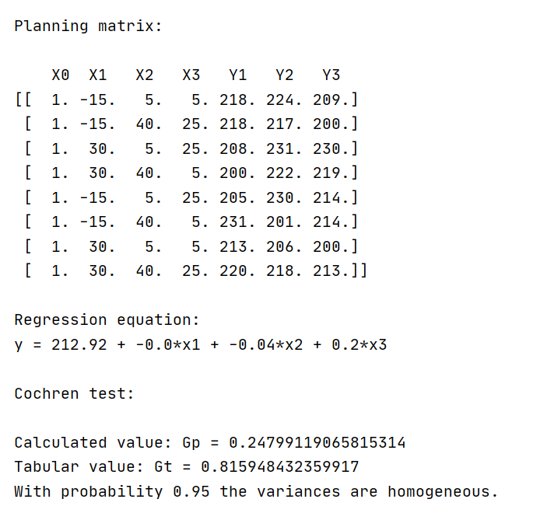

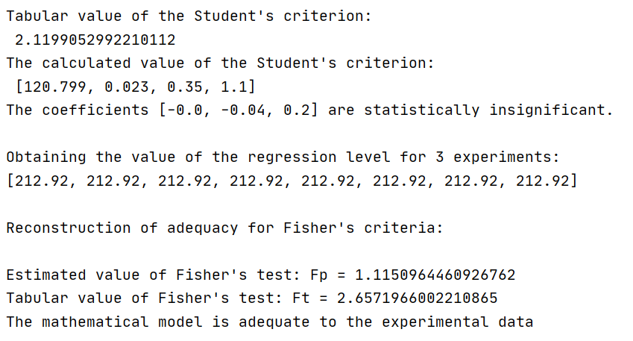

**Висновки:**

В ході виконання лабораторної роботи було проведено трьохфакторний експеримент та знайдено рівняння регресії адекватне об'єкту. Кінцева мета роботи досягнута.